人教版八年级物理课时训练：4.5光的色散（附答案）



1．太阳光通过棱镜后，被分解成红、橙、黄、绿、蓝、靛、紫七种色光，这种现象叫光的色散．
2．光的三原色．
3．紫外线和红外线是看不见的．

白光不是单色光，是复色光．

(株洲中考)光的色散说明白光是一种复色光，棱镜对不同色光的偏折程度不同，其中对红光的偏折程度最小，对紫光的偏折程度最大．图中能正确表示白光通过三棱镜发生色散的是( )
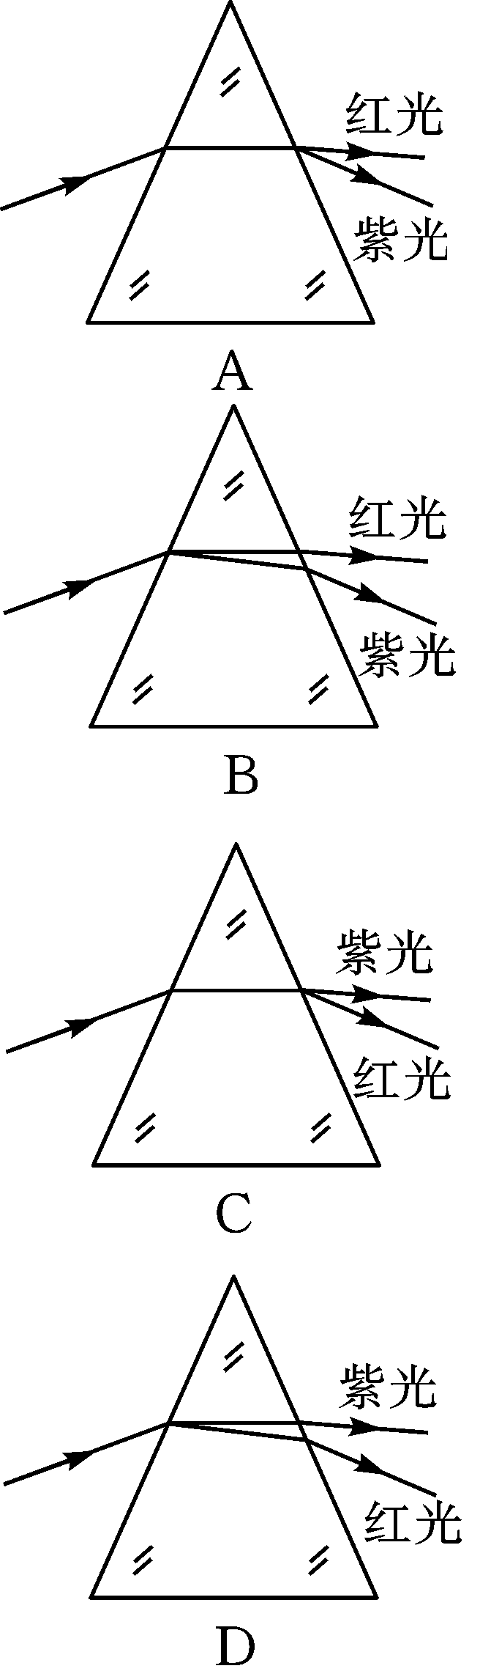
【提示】 棱镜对不同色光的偏折程度不同，其中对红光的偏折程度最小，对紫光的偏折程度最大．
【答案】 B
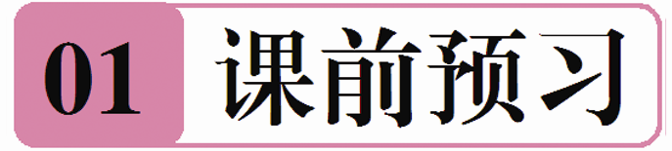
知识点1 光的色散
1．太阳光是白光，它是由________混合而成的，白光______(填“是”或“不是”)单色光．
知识点2 光的三原色
2．光的三原色：______、绿、蓝．这三种色光混合可以得到______光．
知识点3 看不见的光
3．把光线按照________________________________的顺序排列起来，就是光谱．红光之外的辐射叫做______，紫光以外的叫______，红外线和紫外线都是人眼______的．
4．一切物体都在不停地向外辐射______，物体的温度升高时，它向外辐射的红外线就会______．
5．紫外线的作用：____________________、__________、________________.
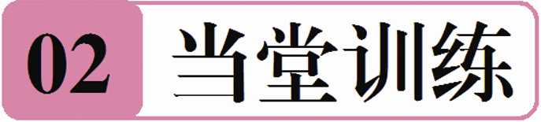
1．下列诗词中能反映光的色散现象的是( )
A．池水映明月 B．彩虹舞山涧 C．潭清疑水浅 D．起舞弄清影
2． (泉州中考)生活中，人们可以利用电视遥控器来实现对电视节目的选择，遥控器使用时发射的是( )
A．红外线 B．紫外线 C．超声波 D．次声波
3．下列有关红外线和紫外线的说法中不正确的是( )
A．它们都是可见光光谱以外的两种看不见的光
B．红外线和紫外线与其他可见光一样，都能被物体反射，也能传递能量
C．红外线能传递能量，但不能传递信息
D．紫外线既能传递能量，也能传递信息
4．红外线和紫外线的应用非常广泛，下列仪器中，利用紫外线工作的是( )
A．电视遥控器 B．医用“B超”机 C．验钞机 D．夜视仪
5．如图所示是光的三原色的混合图，其中A处是______光，B处是______光．
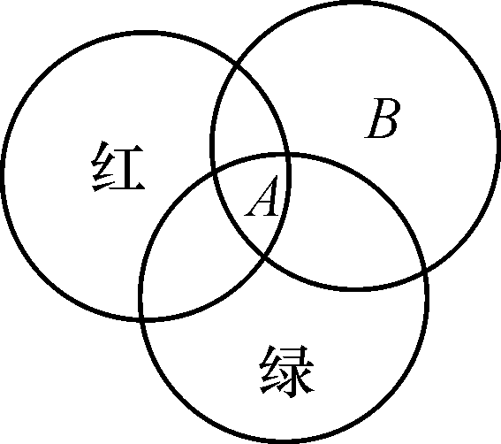
6．某些动物如响尾蛇可以靠物体对光的敏感来捕食，这种光是________；电焊工在焊接时要戴上护眼罩，这主要是为了防止________对眼睛造成伤害．若将电视机的红外线遥控器对着家用寒暑表的玻璃泡，一会儿后，温度计的示数将______(填“变大”“变小”或“不变”)．
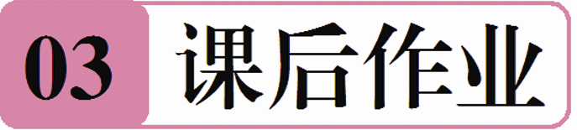
7．电视机的遥控器能够发射出一种人眼看不见的光——红外线．把遥控器的红外线发射窗对着电视机的红外线接收窗，分别按不同的键，就能控制电视机进行选台、调节音量、改变色彩浓淡等等，但有时把遥控器的红外线发射窗对着电视机对面、侧面的墙壁和天花板等，也能控制电视机，这是利用了光的( )
A．直线传播现象 B．反射现象 C．折射现象 D．色散现象
8．在城市的一些宾馆或酒店里有手一伸水就来、手一收水自停的全自动感应水龙头．它的原理是( )
A．利用一种摄像头，看到人来就开水，人走就停了
B．利用声音的震动，实现自动开、停水
C．利用人体的红外线实现自动开、停水
D．利用后面的人来操控
9． (宜昌中考)红外线、紫外线在我们生活中有很多应用，请各举一例．红外线的应用：______________；紫外线的应用：______________.
10． (云南中考)太阳光在真空中的传播速度是________m/s.太阳光通过三棱镜后被分解成七种颜色的光的现象叫做光的______．
11．电视机遥控器可以发出不同的________，来实现电视机的遥控；适当的________照射有助于人体合成维生素D.(填“红外线”或“紫外线”)
12．雨后的天空，常常出现彩虹，这属于光的______现象．我国是世界上电视用户最多的国家，彩色电视机屏幕上各种艳丽色彩是由红、______、蓝三种色光通过适当的比例混合得到的．
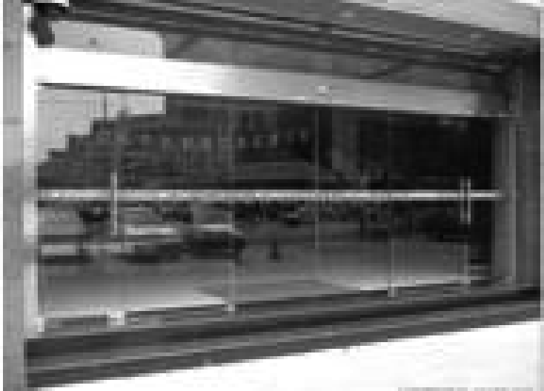
13．现在很多大厦安装了自动门，如图所示，当有人靠近时，因为接收到人体发出的______(填“红”或“紫”)外线，门会自动打开．
14．盛夏来临，人们又为“怎样才能晒不黑”而犯愁．资料表明：将皮肤晒黑的罪魁祸首是太阳光中的长波紫外线．“好奇实验室”为此检测了若干衣服的防晒效果．
检测方法：先用光纤探头和计算机测算出阳光中长波紫外线的强度；再把衣服挡在光纤探头上，测算出透射到光纤探头上的长波紫外线强度．利用前后两次测得的长波紫外线的强度计算出长波紫外线的透过率．实验数据如下表所示：

实验  序号 | 衣服材质 | 衣服布料  层数 | 长波紫外  线透过率
1 | 天蚕丝 | 1 | 12%
2 | 天蚕丝 | 2 | 5%
3 | 化纤 | 1 | 28%
4 | 化纤 | 2 | 14%
5 | 全棉T恤(白色) | 1 | 7%
6 | 全棉T恤(黑色) | 1 | 4%
分析表中数据，回答下列问题：
(1)该实验是通过比较____________________来分析衣服的防晒效果的．
(2)比较实验1、2或3、4得到的结论是_________________________________ ________________________________________________________________________________________________________________________________.
(3)根据测量结果，请向你的家人提出一条夏季户外活动时着装的建议：______________________________________________________________________________________________________________________________________________________________________________________________________________________________________________________________________________________.
挑战自我
15．阅读短文，回答下面的问题：
红外线防盗报警器
红外线防盗报警器是利用红外线工作的防盗报警装置，主要是由红外发射器、红外接收器，喇叭组成(如图)，其原理是：红外发射器发出一束较强的红外线，红外接收器可接收红外线，当盗贼遮挡在红外线发射器和红外接收器间，即挡住红外线，此时红外接收器无法接收到红外线，便驱动喇叭报警，从而达到防盗的目的．
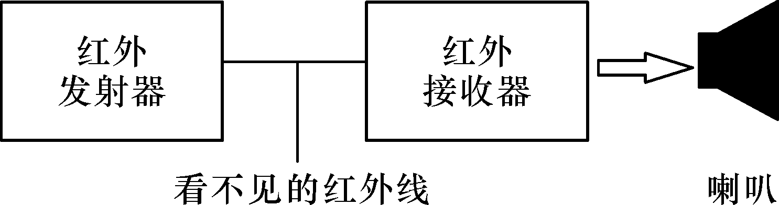
(1)喇叭发出的声音是通过________传入人耳的．
(2)红外线是人眼看不见的光，具有显著的______效应，在真空中的传播速度为__________m/s.
(3)红外线发射器发出的一束较强的红外线是沿______传播的；
(4)红外线______(或“能”或“不能”)穿透人体．
(5)红外线看不见，摸不着，你怎样说明红外发射器和接收器间是否有红外线？请简述：__________________________________.
参考答案
第5节 光的色散
课前预习
1．七种色光 不是 2.红 白 3.红、橙、黄、绿、蓝、靛、紫 红外线 紫外线 看不见 4.红外线 增多 5.促进维生素D的合成 杀死微生物 使荧光物质发光
当堂训练
1．B 2.A 3.C 4.C 5.白 蓝 6.红外线 紫外线 变大
课后作业
7．B 8.C 9.红外测温枪(等) 紫外线灭菌灯(等) 10.3×10⁸ 色散 11.红外线 紫外线 12.色散 绿 13.红 14.(1)长波紫外线透过率 (2)其他条件相同时，防晒效果与衣服的层数(厚度)有关 (3)穿全棉长袖T恤；穿颜色较深的衣服；穿较厚的衣服 15.(1)空气 (2)热 3×10⁸ (3)直线 (4)不能 (5)用温度计测温度的变化，利用其热效应

